Lunes
10
de Mayo

Primero de Primaria
Conocimiento del Medio

¿Rígido o flexible?

Aprendizaje esperado: Clasifica animales, plantas, y materiales a partir de características que identifica con sus sentidos.

Énfasis: Experimenta con diversos objetos para reconocer la propiedad de rígido o flexible de los materiales con los que están hechos.

¿Qué vamos a aprender?

Aprenderás a identificar las características de algunos objetos que están a tu alrededor.

Experimentarás con diversos objetos para reconocer la propiedad de rígido o flexible de los materiales con los que están hechos.

¿Qué hacemos?

Presta mucha atención porque en casa puedes tener al alcance algunos de ellos para que puedas experimentar y observarlos más a detalle.

Las propiedades que vas a conocer son las siguientes:

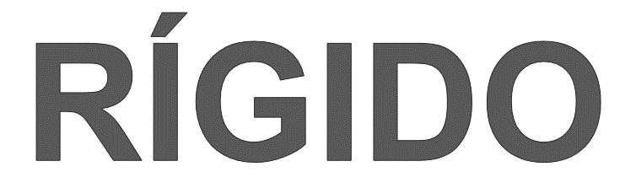

Corresponde a la propiedad de los materiales que no se pueden doblar ni torcer.

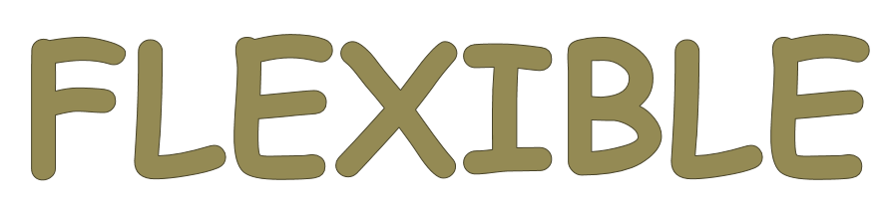

Son aquellos materiales que pueden doblarse sin romperse.

Los materiales rígidos no se pueden doblar y los flexibles sí.

Vas a clasificar algunos objetos de acuerdo con las propiedades de las que te voy a platicar, pero además otras características que encuentres en ellos.

Antes de que empieces a clasificar, observa las siguientes preguntas, te van a orientar para que conozcas más acerca de los objetos.

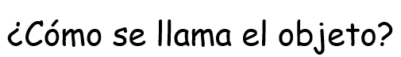 | 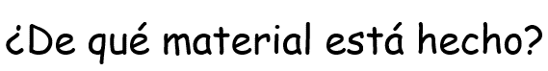 | 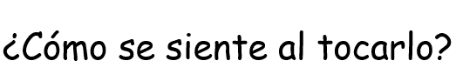

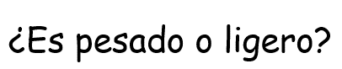 | 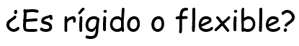

Ahora imagina que tienes una hermosa caja, forrada con papel del color que más te guste y dentro de ella varios objetos que vas a sacar de uno en uno:

De cada uno de los objetos que saques de la caja, contestas las preguntas anteriores. Saca el primer objeto.

Es un gancho de ropa.

Está hecho de madera.

Se siente liso.

Es color café claro.

Es un poco pesado.

Se trata de un objeto rígido, puesto que la madera con la que está hecho, no se puede doblar.

Date cuenta de que puedes encontrar diversas características en un objeto. Toma otro.

Son barras de silicón, se usan para pegar algunas cosas, se tienen que usar con cuidado porque para fundirlas se requiere calor y puede ser peligroso.

Pero mientras no se funda el silicón tienes este material, el cual puedes describir por medio de sus características.

Barra de silicón.

Está hecha de silicón.

Se siente lisa.

Es delgada.

Es ligera.

Es un objeto flexible, ya que puede doblarse y no se rompe.

Hasta el momento tienes dos objetos con propiedades diferentes, uno rígido y otro flexible. Saca otro objeto y describe sus características.

Es un jabón de tocador.

Barra de jabón.

Está hecho con diversos materiales químicos.

Se siente lisa.

Es gruesa.

Es perfumada y blanca.

Se trata de un objeto rígido ya que no se puede doblar.

Estás describiendo correctamente los artículos, pero aún hay más. ¿Cuál es el siguiente? Descríbelo.

Es un pedazo de cartón.

Es una hoja.

Está hecha de cartón.

Se siente lisa.

Es delgada.

Es ligera.

Es un objeto flexible, ya que se puede doblar.

Y puedes doblarlo en más partes si así lo deseas. Recuerda que los objetos rígidos no se pueden doblar.

¡Ahora sacas un frasco de vidrio!

Este objeto lo debes manipular con mucho cuidado para que no se te caiga y se rompa y te pueda lastimar.

Frasco de vidrio.

Está hecho de vidrio.

Se siente liso.

Es transparente, puedes ver su interior.

Es pesado.

Se trata de un objeto rígido, ya que no se puede doblar o torcer.

Ahora sacas de la caja una botella de PET. Observa sus características.

Botella de PET.

Hecha de plástico.

Se siente con bordes por el diseño.

Es transparente, se puede observar su interior.

Es ligera.

Se trata de un objeto flexible, puesto que la puedes torcer.

Te das cuenta que, a pesar de que el frasco de vidrio y la botella de PET tienen características similares, como que son transparentes, la propiedad cambia cuando te refieres a su peso y si es rígida o flexible.

El siguiente objeto:

Es un cable.

Está hecho con diversos materiales, por fuera está forrado con plástico y en el interior hay cobre.

Se siente liso.

Es negro y delgado.

Es ligero.

Es un objeto flexible ya que puedes doblarlo.

Sabes que es flexible, pero debes evitar jugar con los cables ya que puede ser peligroso, porque conducen electricidad.

El siguiente objeto que sacas de la caja ¡son unas tijeras! Las usas para recortar, descríbelas.

Tijeras.

Están hechas de acero y plástico.

Se sienten lisas.

Son puntiagudas.

Son ligeras.

Se trata de un objeto rígido, ya que no se puede doblar ni torcer.

Has identificado las propiedades de algunos materiales y los has podido clasificar en rígidos o flexibles.

A continuación, realiza este divertido juego. Pide a tu mamá, papá u otro familiar te acompañen en esta actividad.

Observa esta imagen de un salón de clases, hay una misión para ti, ya que están escondidos algunos objetos que tienes que encontrar.

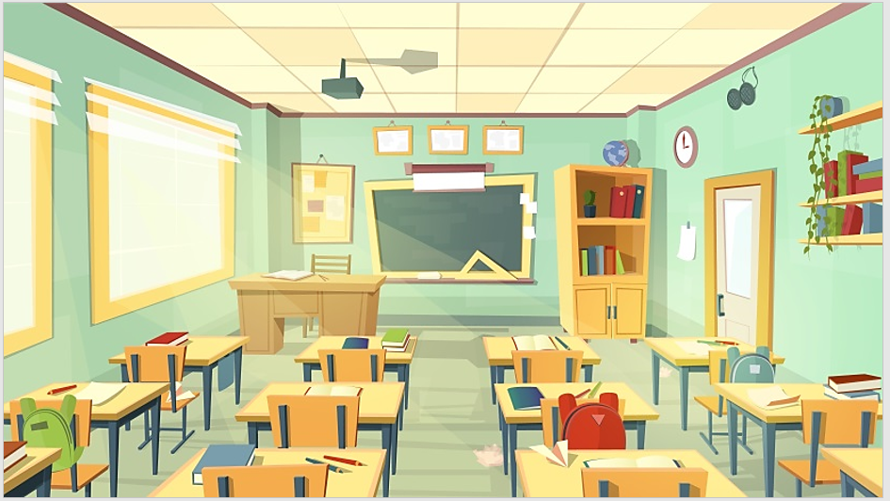

Se trata de 6 objetos rígidos y 3 objetos flexibles. Observa de qué objetos se trata.

Rígidos:

Un lápiz rojo.

Un mapamundi.

Cuatro clavos.

Flexibles:

Un avioncito de papel.

Una mochila verde.

Una planta colgante.

Pon mucha atención, ya que los objetos rígidos los encierras en un círculo azul y los objetos flexibles con un color rojo.

Además de esos objetos pudiste encontrar más, los cuales corresponden a rígidos, como por ejemplo las sillas, el pizarrón, la regla de madera, el reloj, las ventanas y también observas otros que son flexibles, como otras mochilas, las hojas de los cuadernos, los cables de las bocinas. ¡Hay mucho por descubrir!

Siempre y cuando puedas observar y tocar los objetos para poder descubrir esas características que te ayudan a clasificarlos mejor.
Te invito a que observes los objetos que tienes al alcance, y si los puedes manipular para descubrir sus propiedades, lo puedes hacer en compañía de un familiar con el que puedas conversar sobre lo que vas encontrando, describe cada uno, así como lo has hecho en esta sesión.

Si te es posible consulta otros libros y comenta el tema de hoy con tu familia.

¡Buen trabajo!

Gracias por tu esfuerzo.

Para saber más:
Lecturas

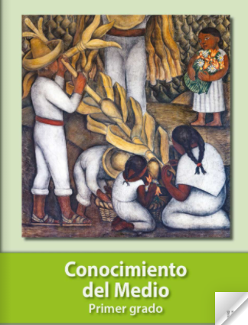
https://libros.conaliteg.gob.mx/20/P1COA.htm

